Отдых, развлечения, праздники.
Духовная жизнь ребенка полноценна
тогда, когда он живет в мире игры,
сказки, музыки, фантазии, творчества.
Без этого он засушенный цветок.
В.А.Сухомлинский.
Цель мероприятий – развитие творческих способностей и эмоциональной сферы ребенка.
Задачи:
- формировать уверенность в собственных силах,
- поддерживать у родителей стремление к проведению совместных
мероприятий,
- доставить радость и детям, и взрослым.

День Знаний. Карлсон в гостях у детей.

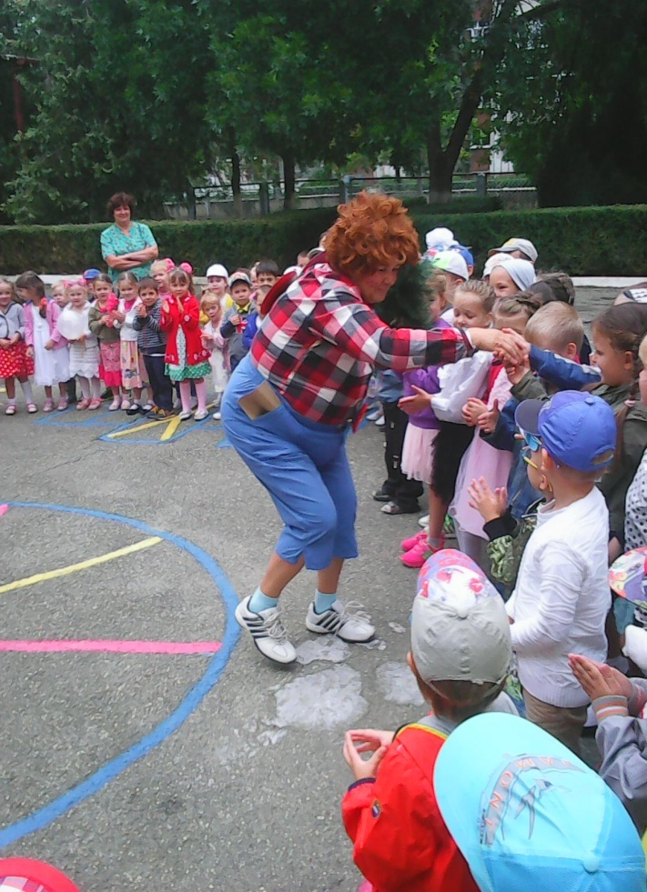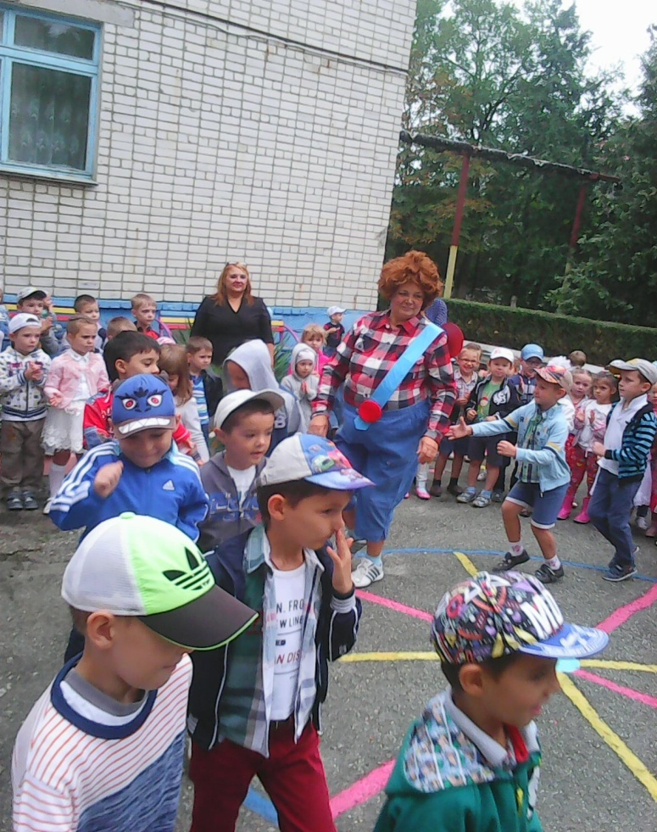

В гостях у бабушки – Забавушки, гр. №№ 6,7

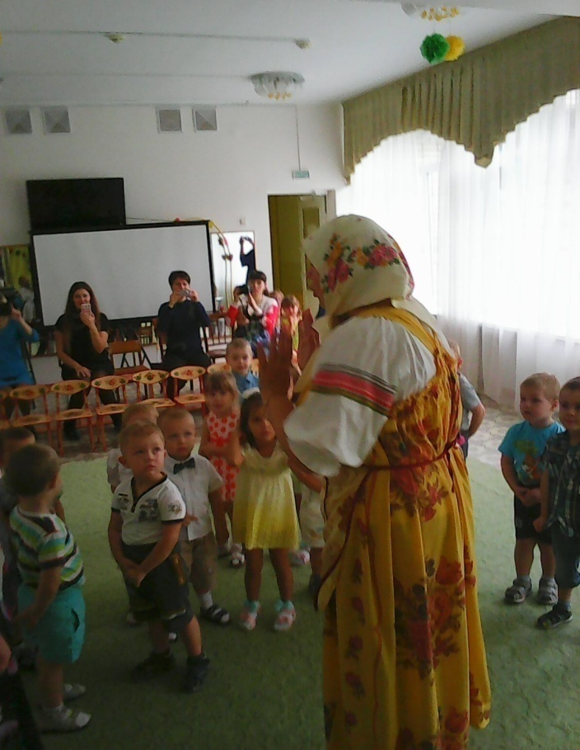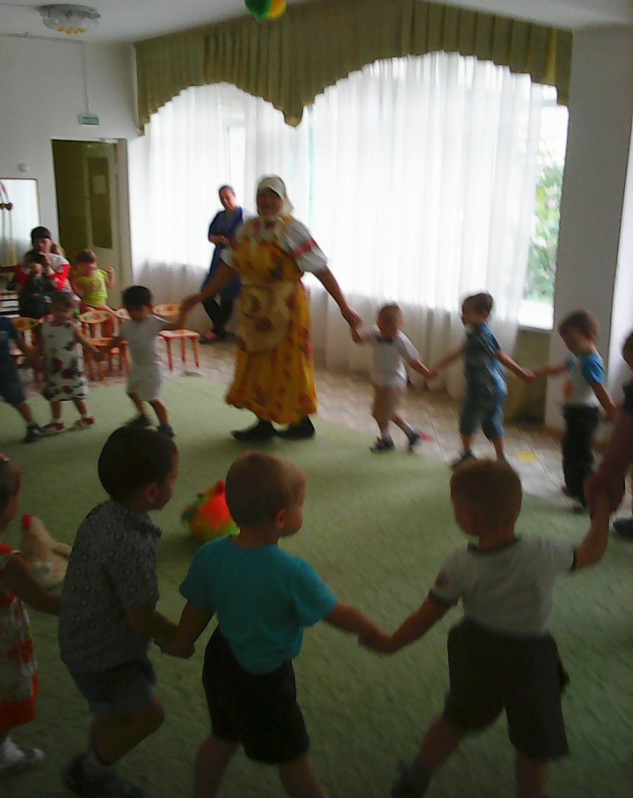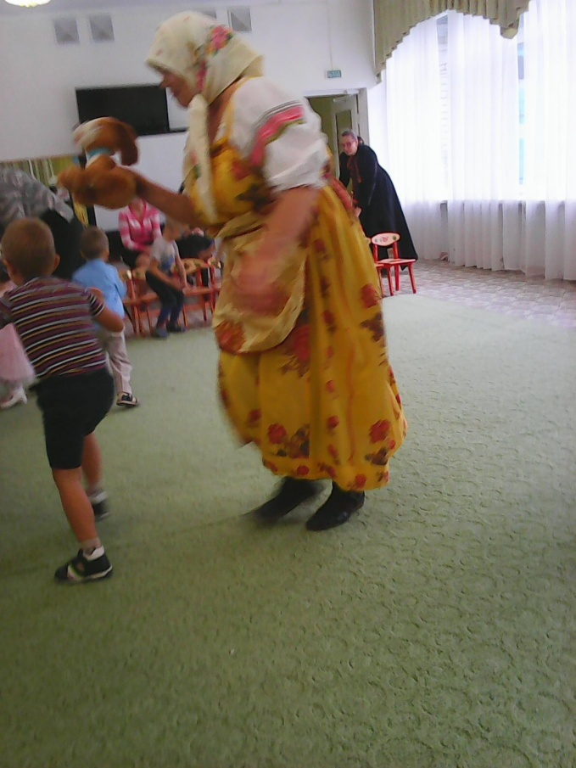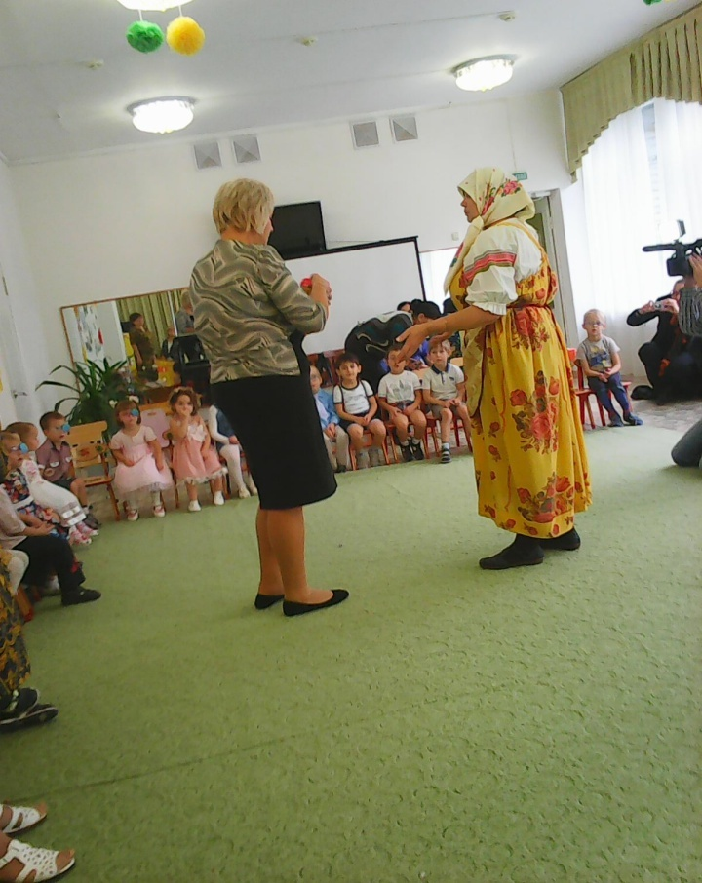

Осенний праздник с участием мам в гр. №№ 9,10

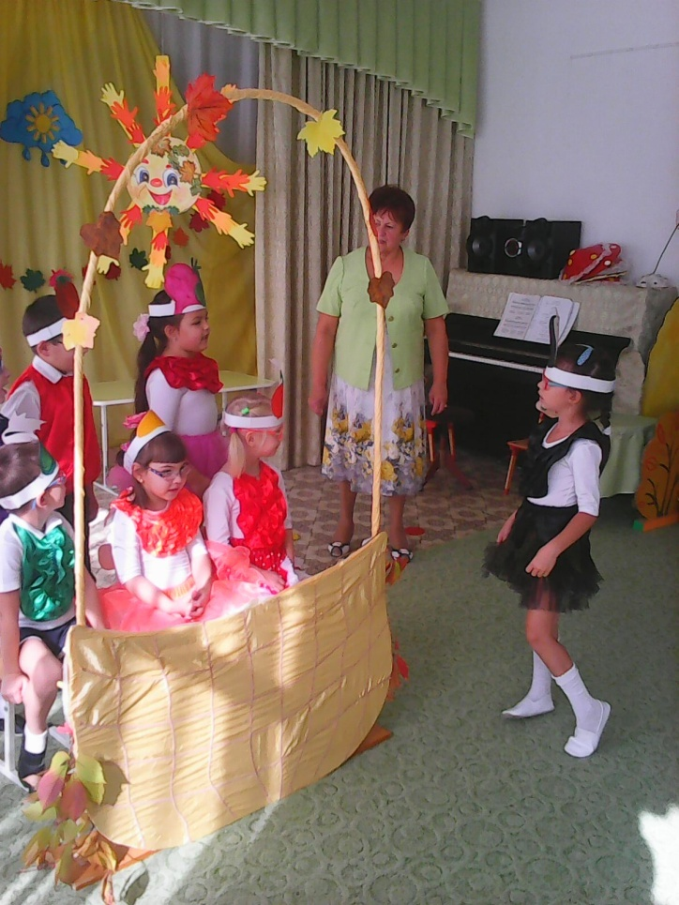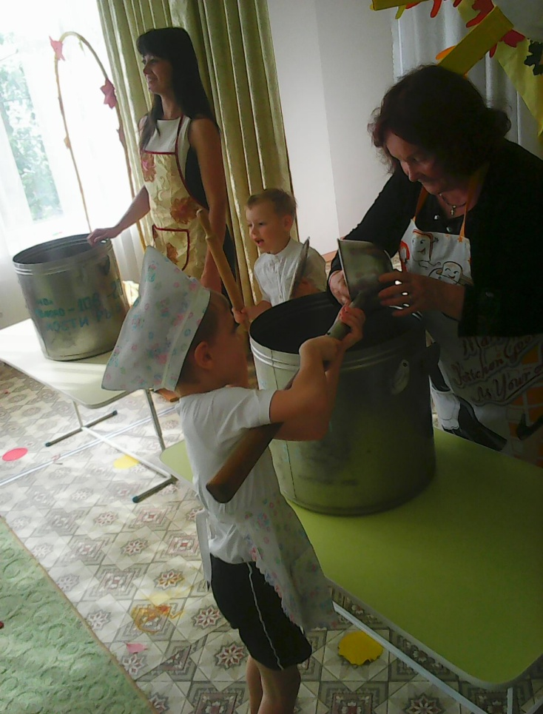
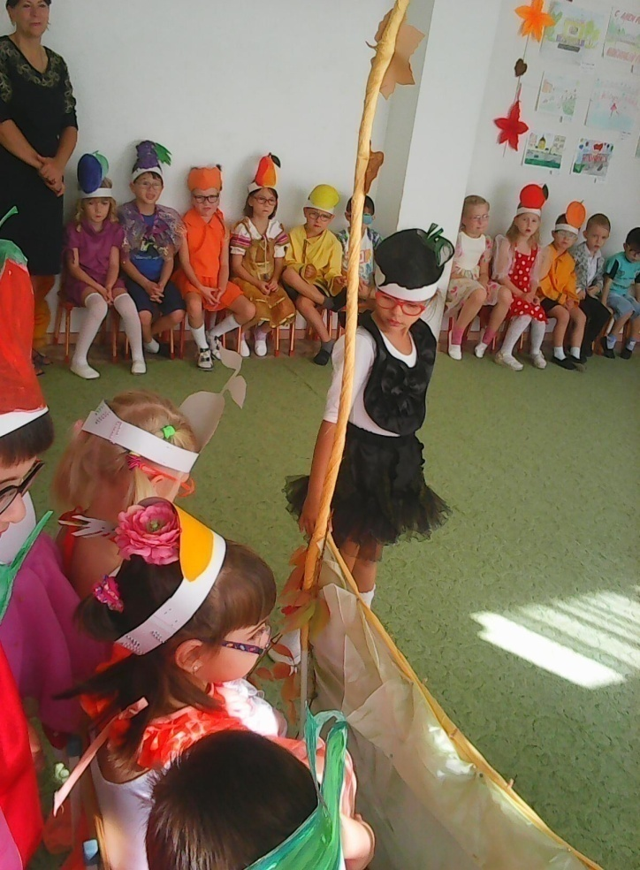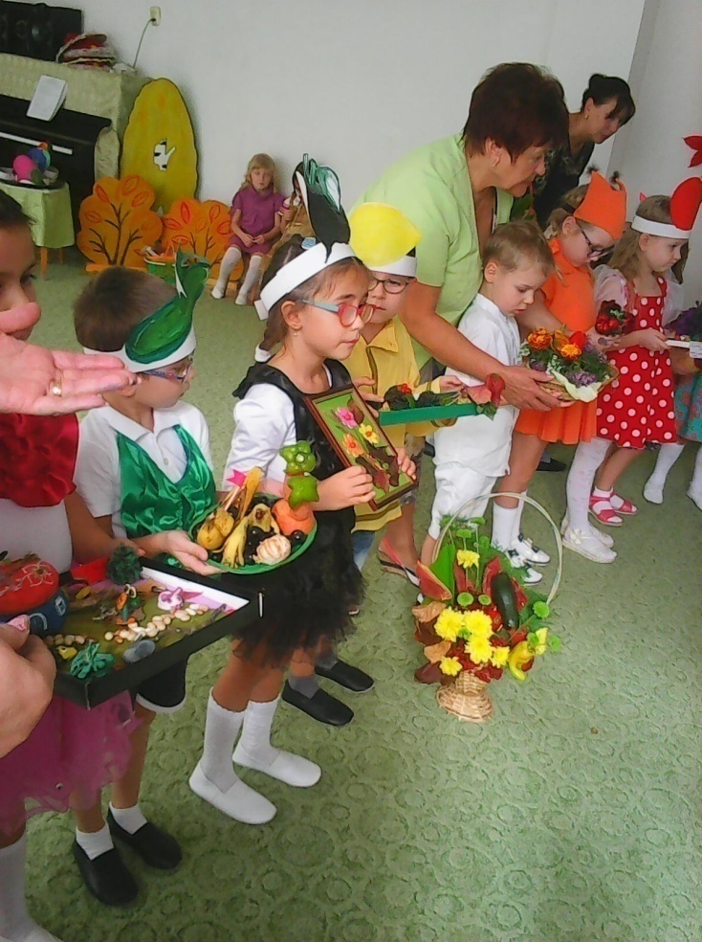

День Матери в рамках Дня открытых дверей в гр. № 5

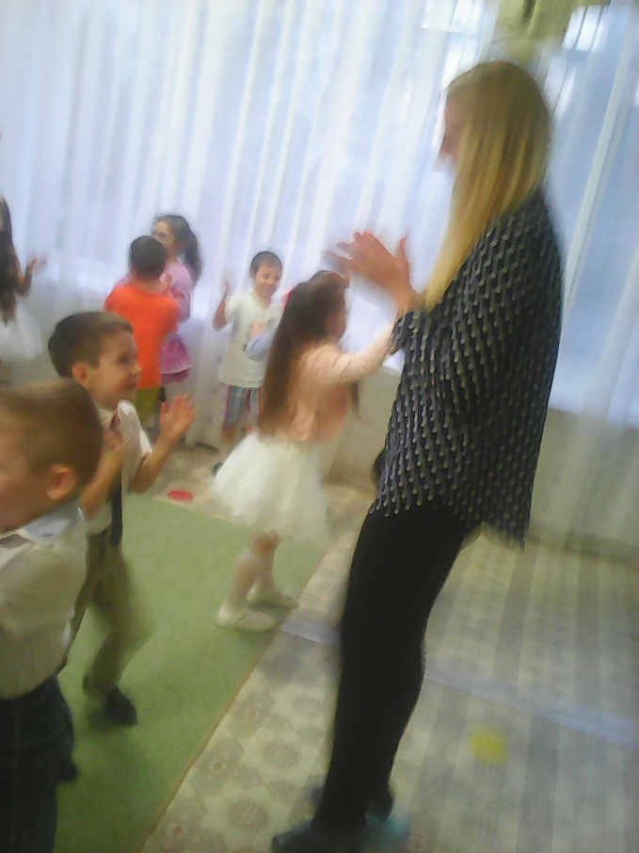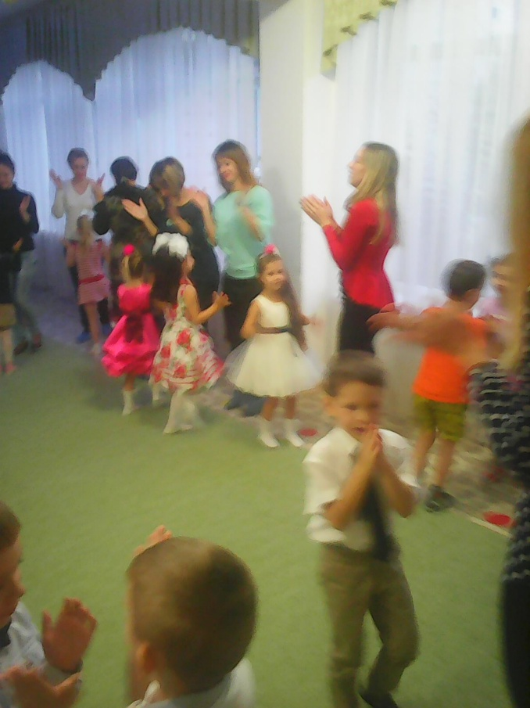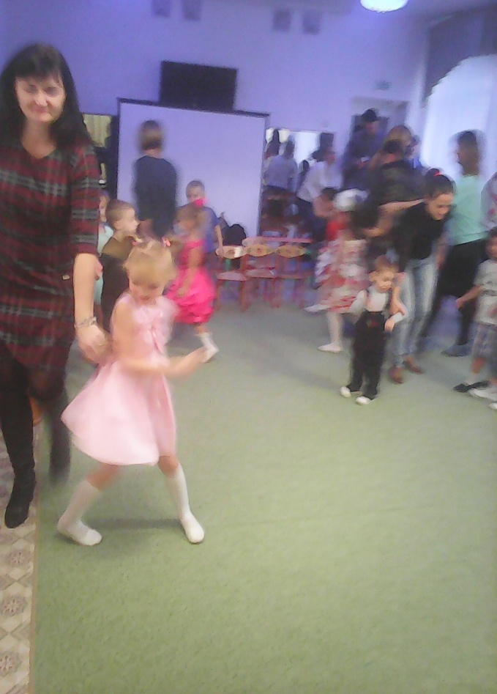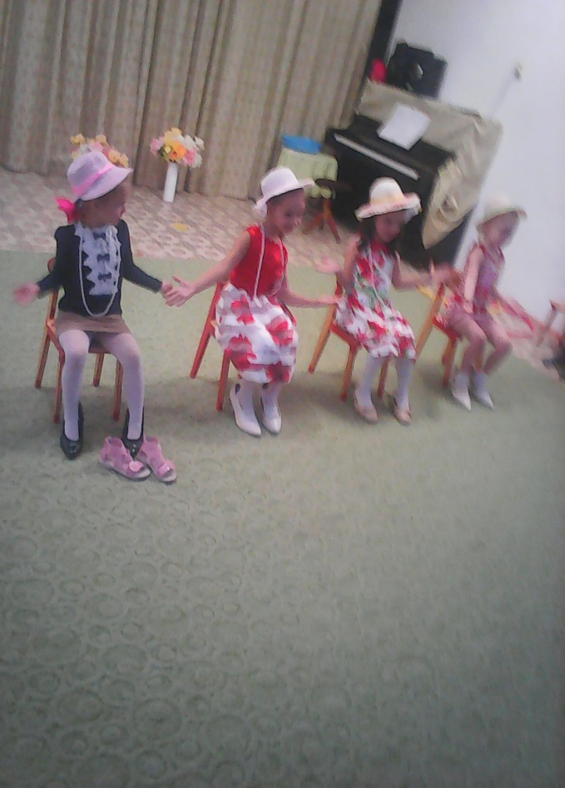

Городской конкурс казачьей культуры в ДК им. М.Горького, казачья кухня,
2 место.

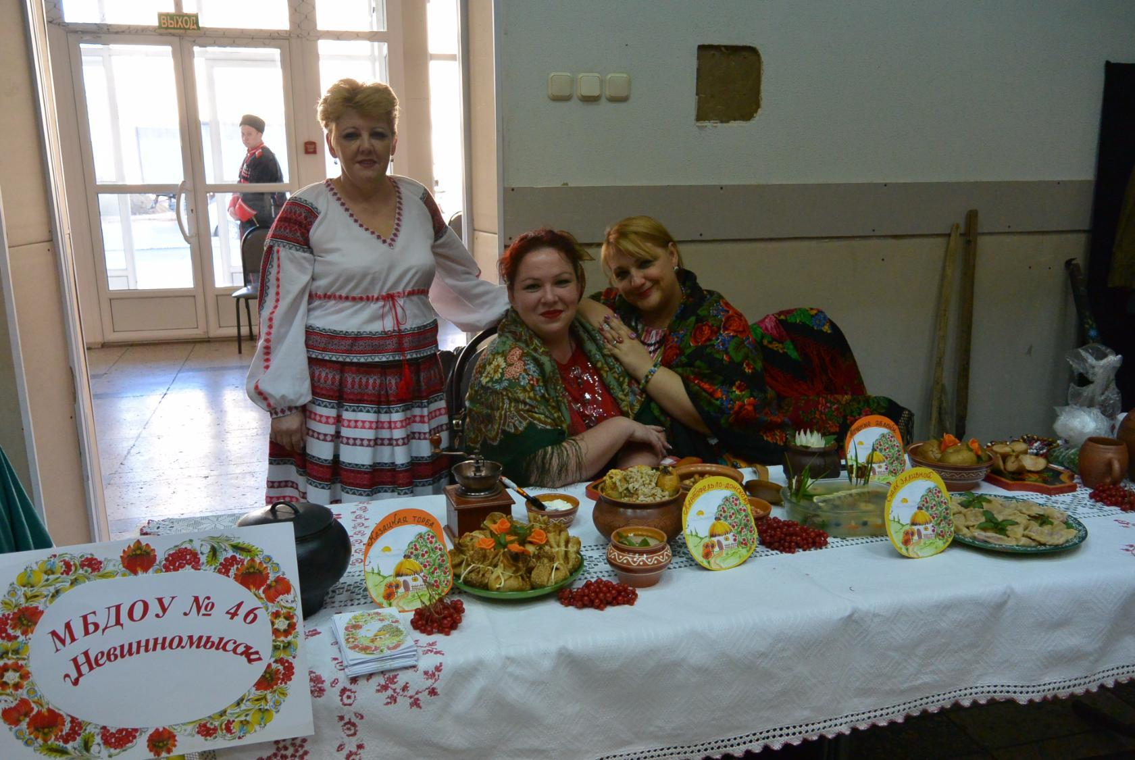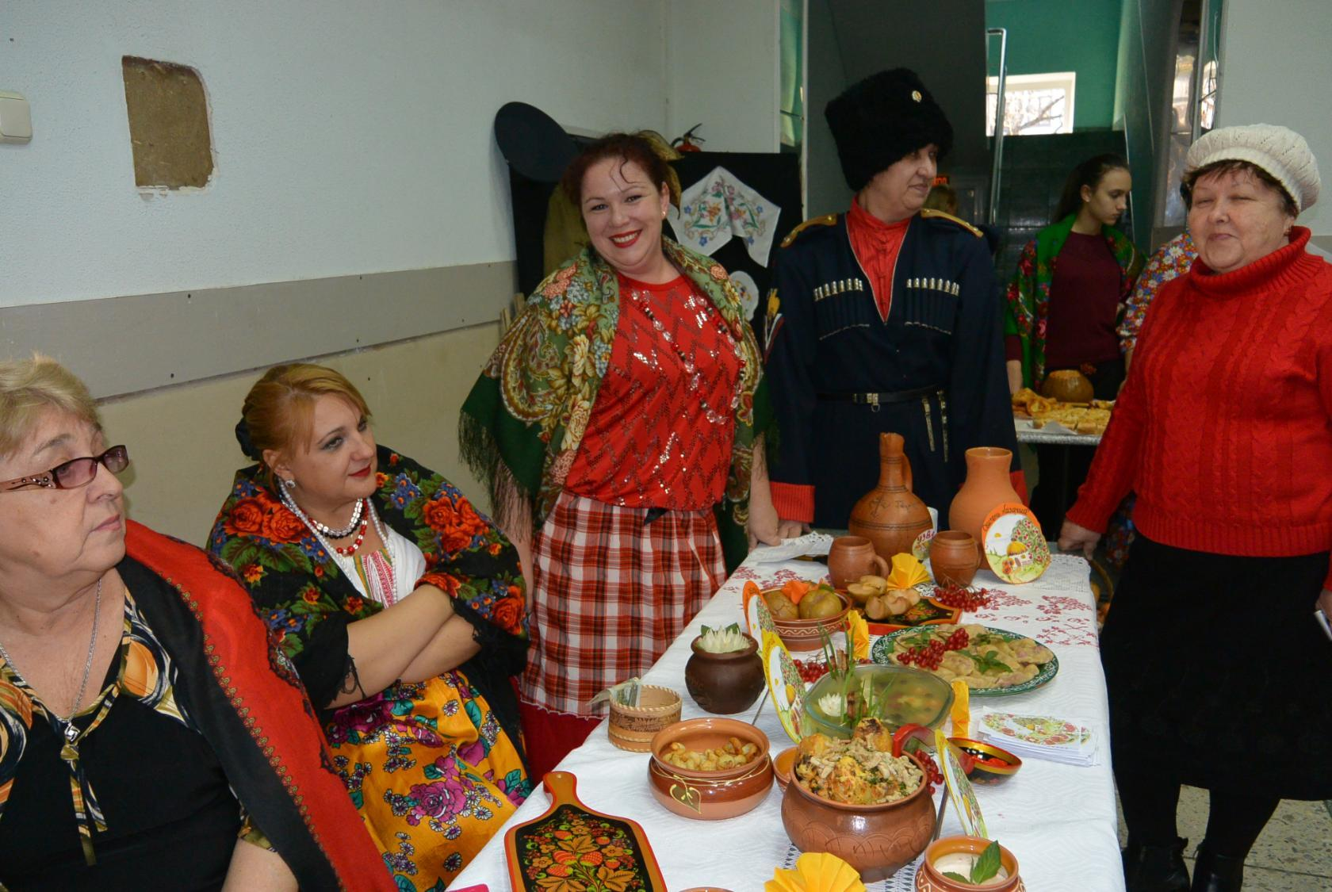

Готовимся к новогодним утренникам.
гр. № 4
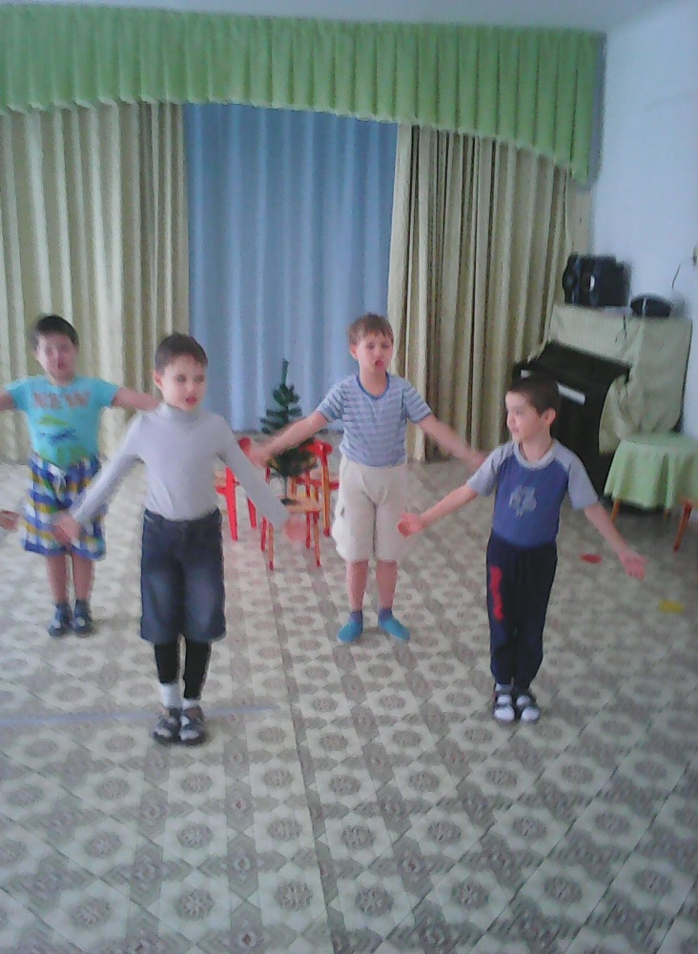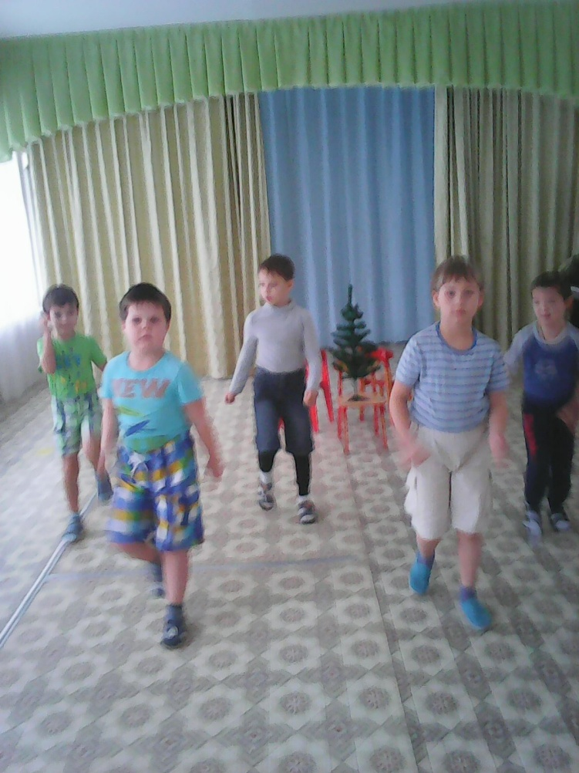

гр. № 1
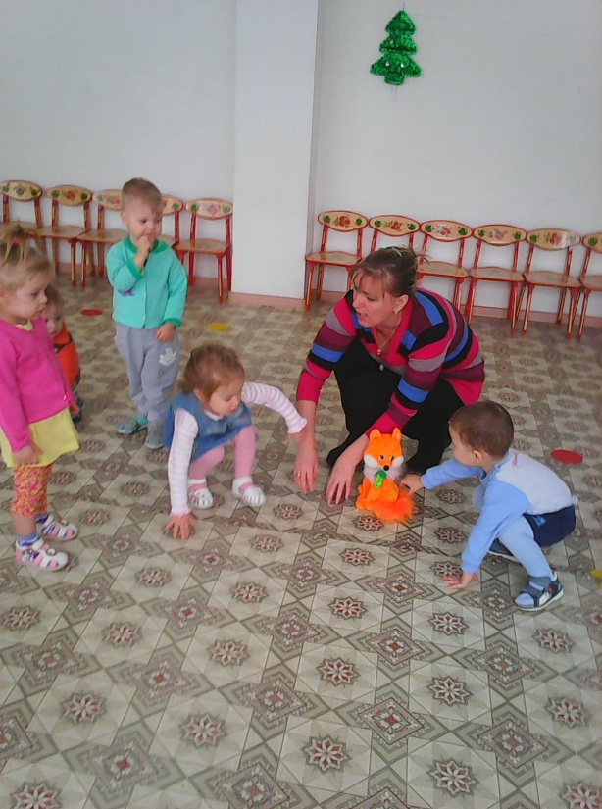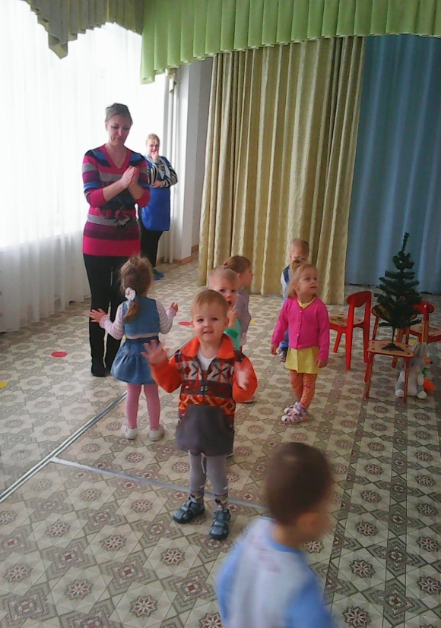

гр.№№ 9 - 10
